Hrvatski naš svagdanji
Pajo Kanižaj: „Moj Hrvatski“
zaplakao sam hrvatski
progovorio hrvatski
hrvatskim govorim
šapućem hrvatski
šutim hrvatski
sanjam hrvatski
i na javi sanjam hrvatski
volim na hrvatskom
volim hrvatski
pišem hrvatski
kad ne pišem hrvatski
sve mi je na hrvatskom
hrvatski mi je sve
Mjesec hrvatskoga jezika započeo je u petak, 21. veljače i trajat će do 17. ožujka 2020.
Zašto baš ti nadnevci?
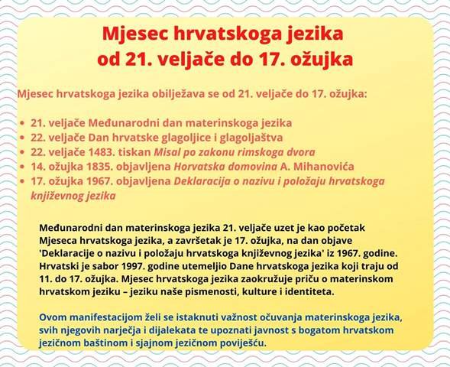
(slika sa stranice Hrvatski se voli znanjem)
Možda će vam ovaj tekst otkriti zašto nam je naš hrvatski jezik toliko važan:
„S jezikom materinskim skopčane su sve želje i misli jednog naroda, jezik vodi milione i milione ljudih k jednoj svèrhi, ta i mi svi, koji smo ovdě sakupljeni, bez da imamo jedan materinski jezik, bez da smo jedne kèrvi, ne bi imali nikad onih posve jednakih osobito narodnih interesah, koje sada imamo; ne bi se tako rado sastajali i vojevali za jednu obćenitu stvar, kao što sada činimo. – Jednom rěčju, slavni SS. i RR-vi., od stanja našeg jezika i narodnosti zavisi naša budućnost. Tko to ne věruje, neka pomisli samo děla našega naroda prošastna i sadašnja, i onda poslědice dělah ovih, te će se uvěriti o istini mojih rěčih.“
Ove riječi izrekao je davne 1847. godine Ivan Kukuljević Sakcinski i to je bio prvi politički govor na hrvatskome jeziku u Saboru. O jeziku ovisi naša budućnost, samo je jezik dokaz nacionalnoga identiteta, samo smo u jeziku ono što jesmo.

Što je hrvatski jezik?
Hrvatski je službeni jezik u Republici Hrvatskoj. Pripada skupini indoeuropskih jezika i slavenskim jezicima, južnoslavenskoj podskupini jezika.
Službeno pismo je latinica, ali u svojoj se povijesti hrvatski jezik zapisivao trima pismima:
1. glagoljicom
2. latinicom
3. bosančicom ili zapadnom ćirilicom
Glagoljica u svom uglatom obliku izvorno je hrvatsko pismo i pojavljuje se samo na našem području. Na njoj je tiskan i prvotisak Misal po zakonu Rimskoga dvora. To se pismo zadržalo sve do danas, ali ne više u službenoj uporabi.

Zanimljivosti o hrvatskom jeziku
- Najstariji hrvatski tekstovi pisani su glagoljicom.
- U 12. stoljeću misa se u Senjskoj biskupiji održavala na crkvenoslavenskom jeziku hrvatske redakcije, a ne na latinskom kao u ostatku kršćanskoga svijeta.
- Službeni jezik u Saboru bio je do 1847. godine latinski jezik.
- Najkraće hrvatske riječi tvore se od jednog slova: a, u, i, o, k, s.
- Najduža riječ hrvatskog književnog jezika (ako se zanemare dugački brojevi, koji se mogu pisati kao jedna riječ) je: prijestolonasljednikovica, odnosno, izvodeći ga u umanjenicu: prijestolonasljednikovičica te u posvojni pridjevski oblik za ženski rod: prijestolonasljednikovičičina, odnosno u padežu u množini: prijestolonasljednikovičičinima – 31 znak.
- Hrvatski jezik je jednim od izvora za umjetni jezik toki pona.

Veliki je broj mrežnih stranica na kojima možete saznati sve što vas zanima o hrvatskom jeziku, a mi preporučujemo stranicu Instituta za hrvatski jezik i jezikoslovlje.
http://ihjj.hr/
I na kraju, naš obol obilježavanju Mjeseca hrvatskoga jezika.
https://www.thinglink.com/scene/1255801783024877569

Aktiv učitelja hrvatskoga jezika

